Кырмыска 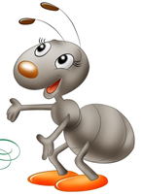
Бәйрәкә урта мәктәбенең “Сердәш” балалар оешмасы

23-28 СЕНТЯБРЬ

Бу атна дәвамында безнең мәктәптә төрле фәннәрдән олимпиада эшләре узды.

Информатикадан


Экономикадан


Физикадан
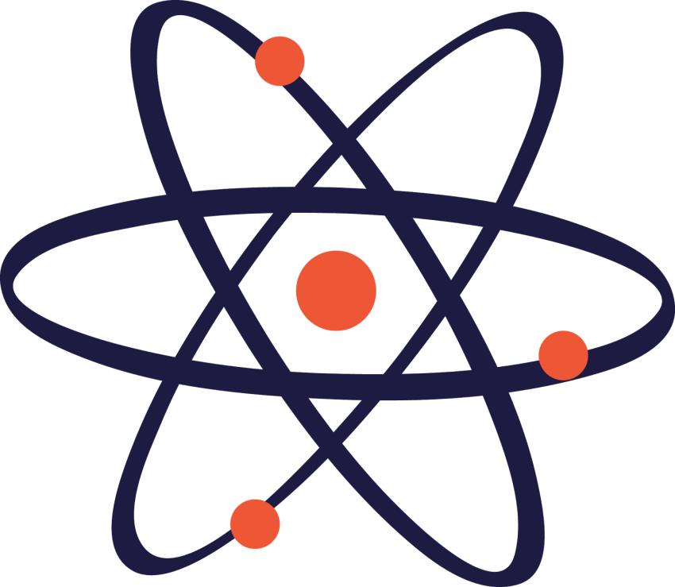

Историядан

Шулай ук без бу атнада экскурсияга чыктык һәм “Чиста авылым” дигән акция уткәрдек.
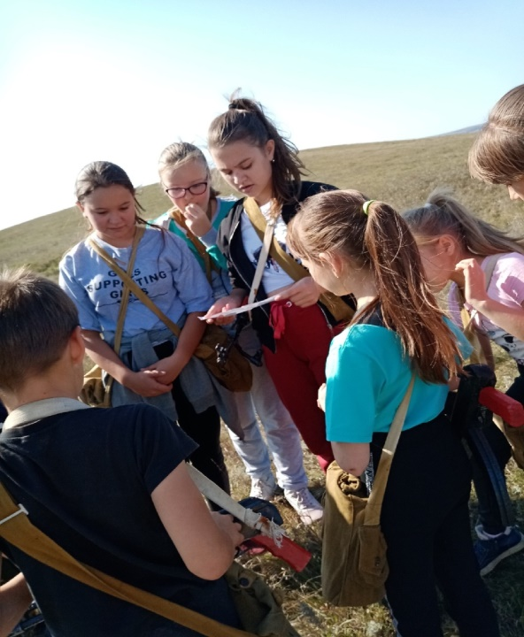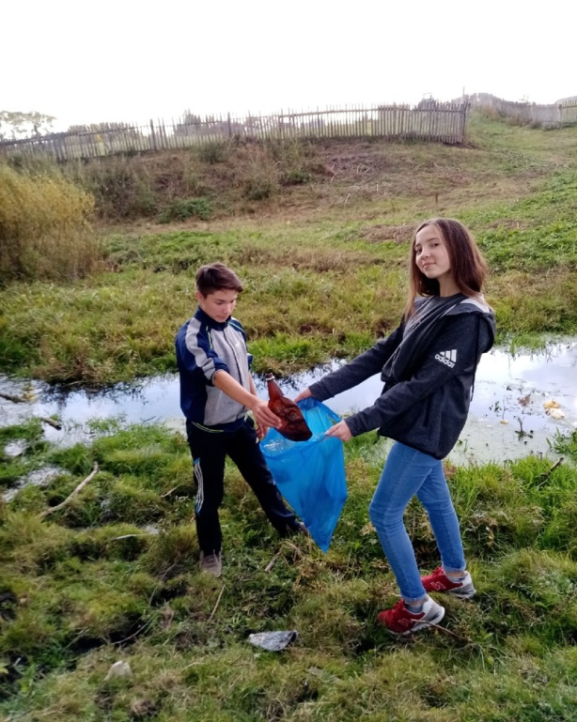

8 сыйныф

